L A M P I R A N

82
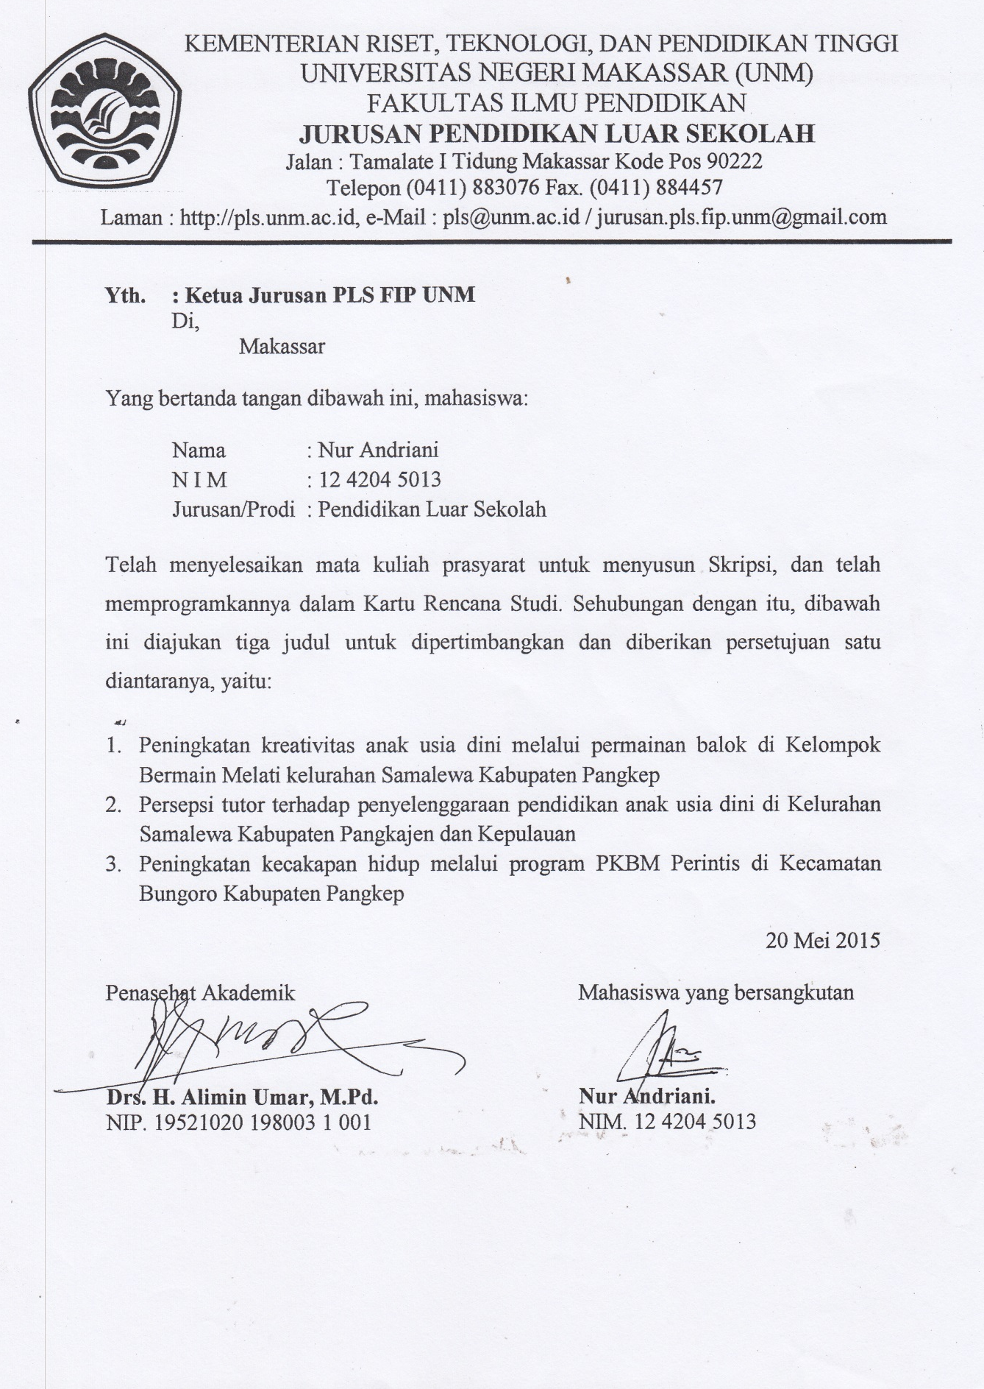

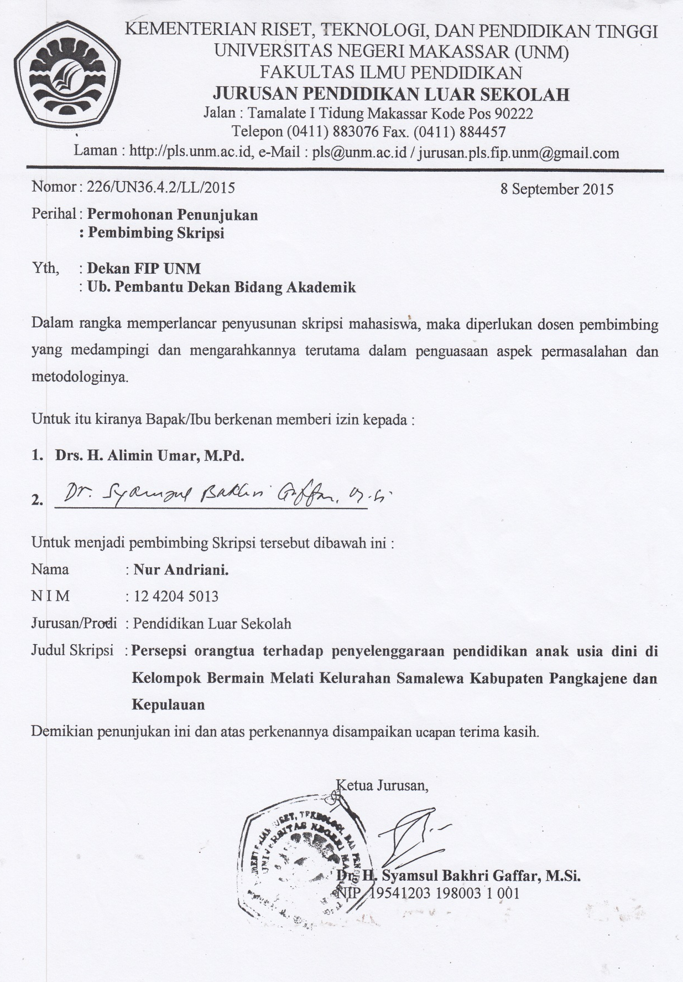

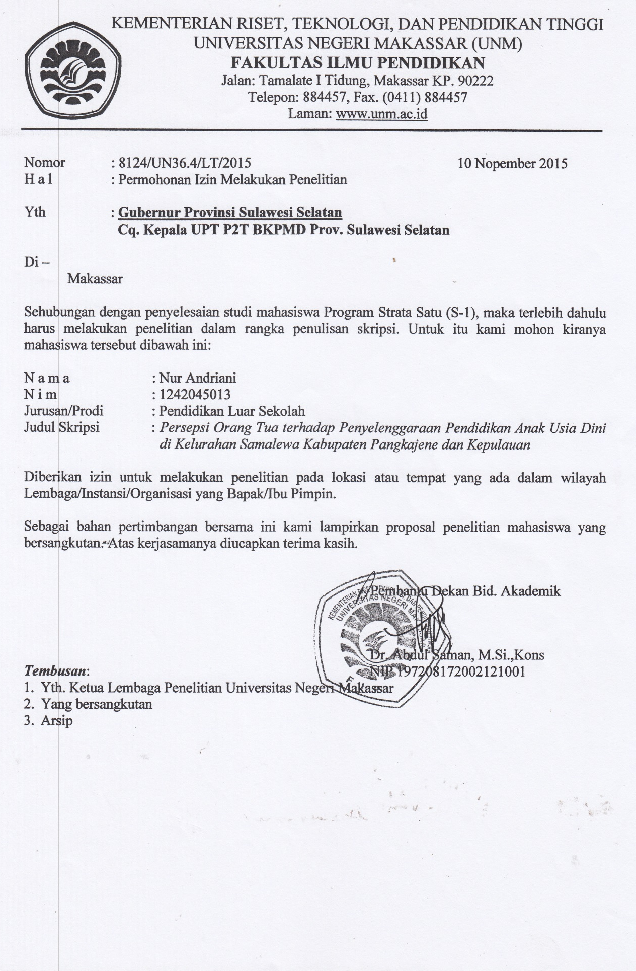

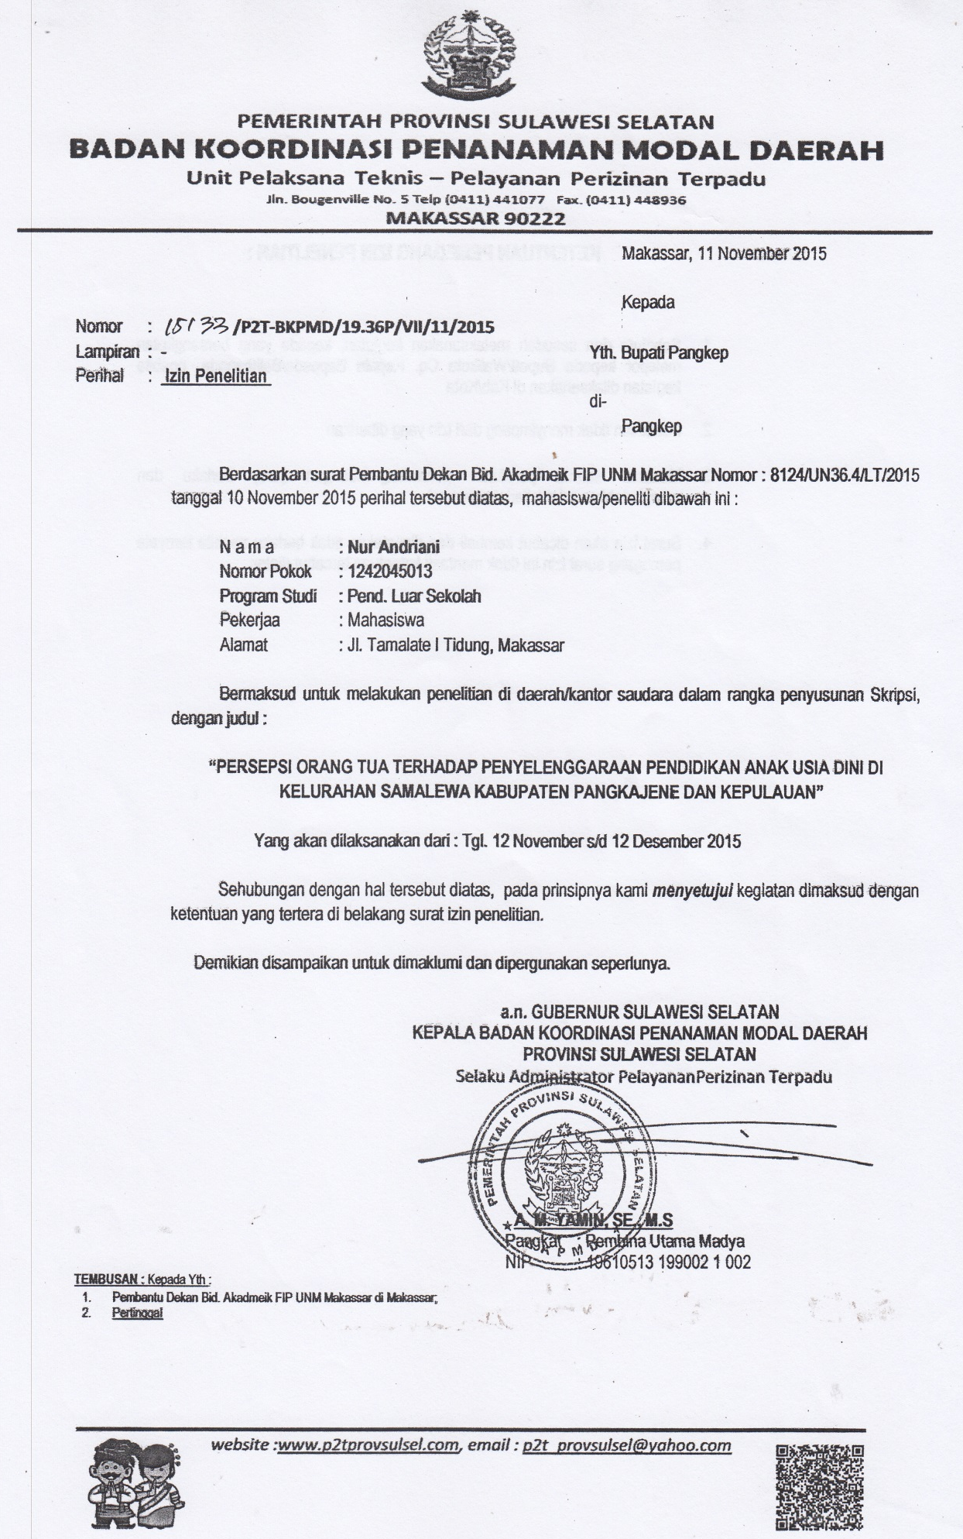

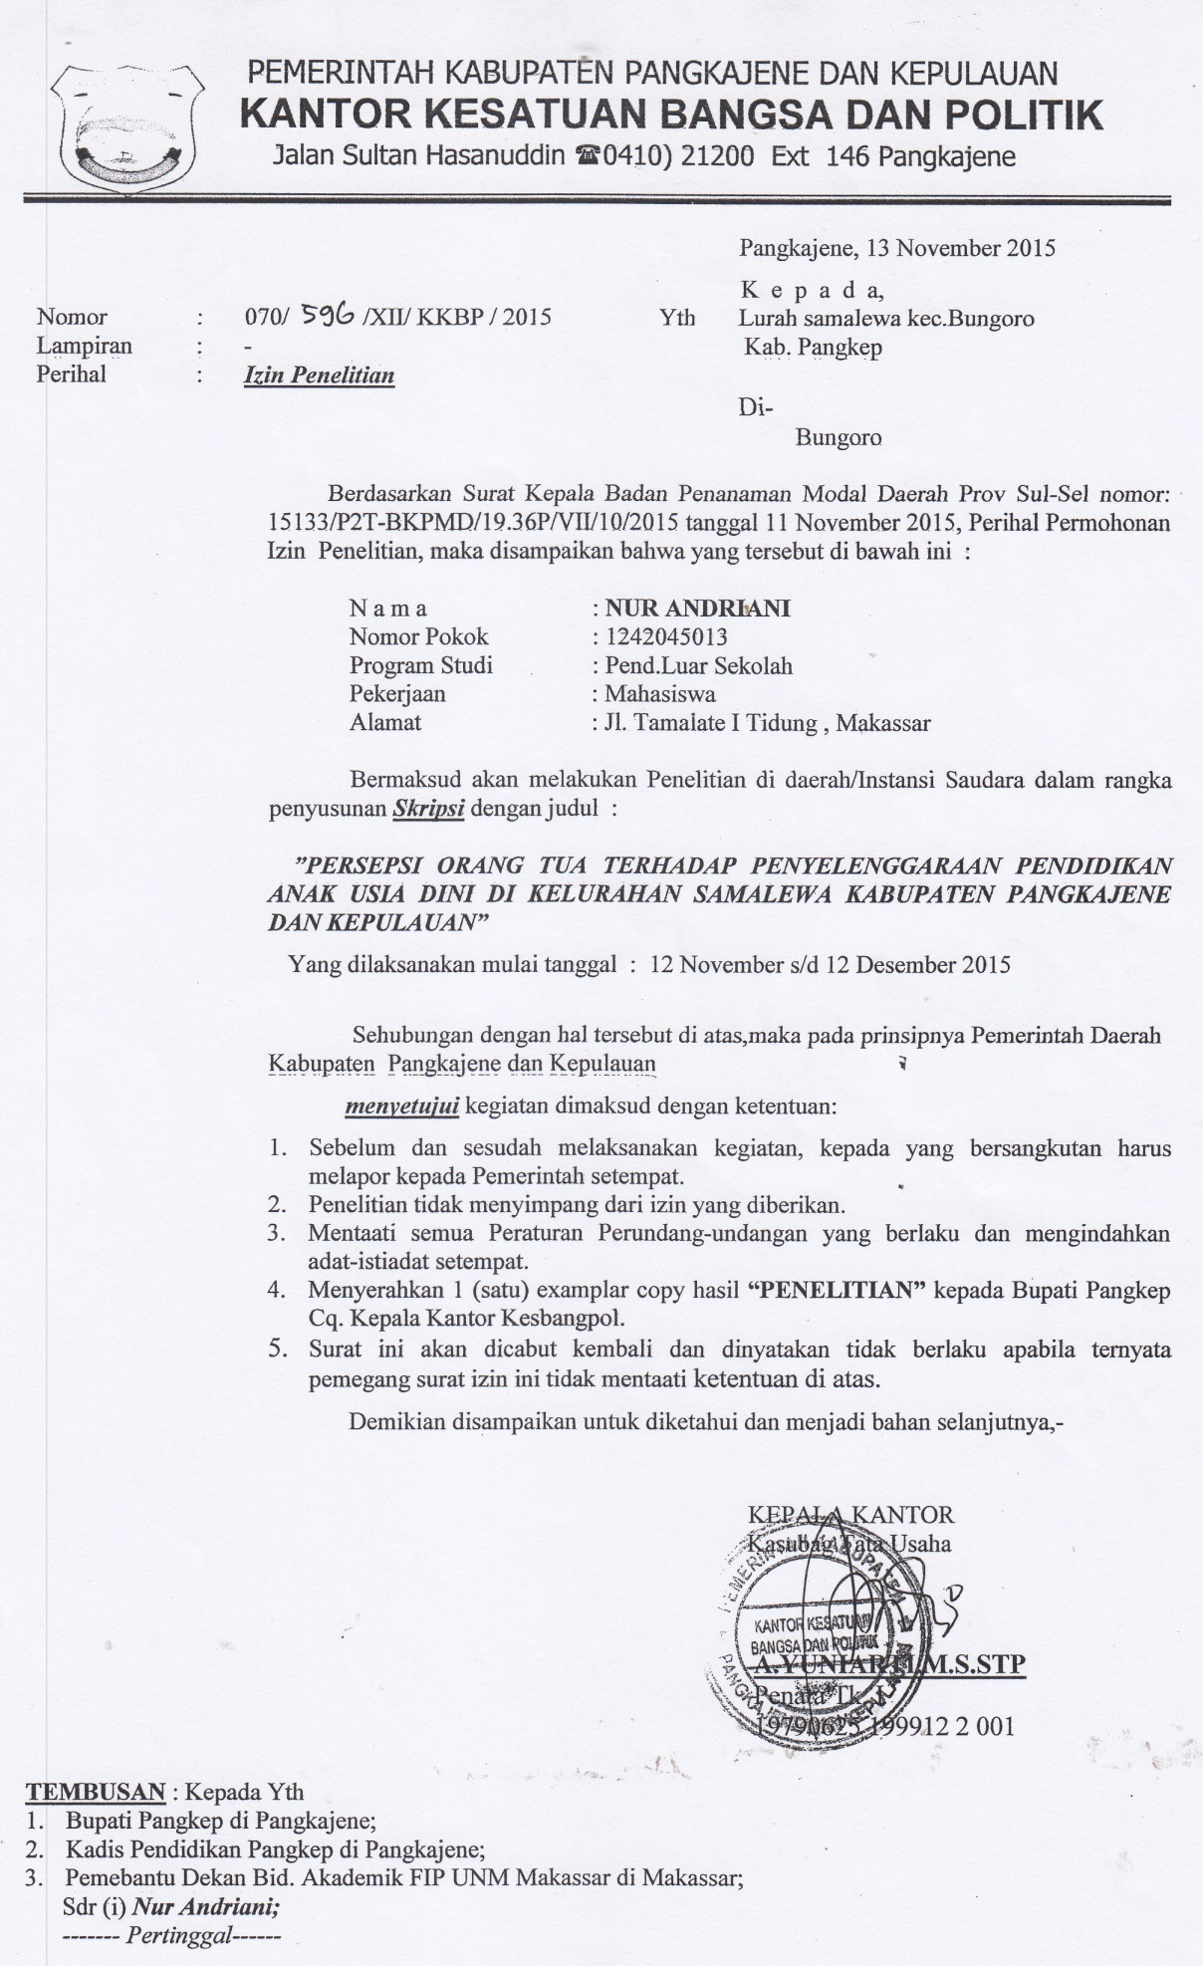

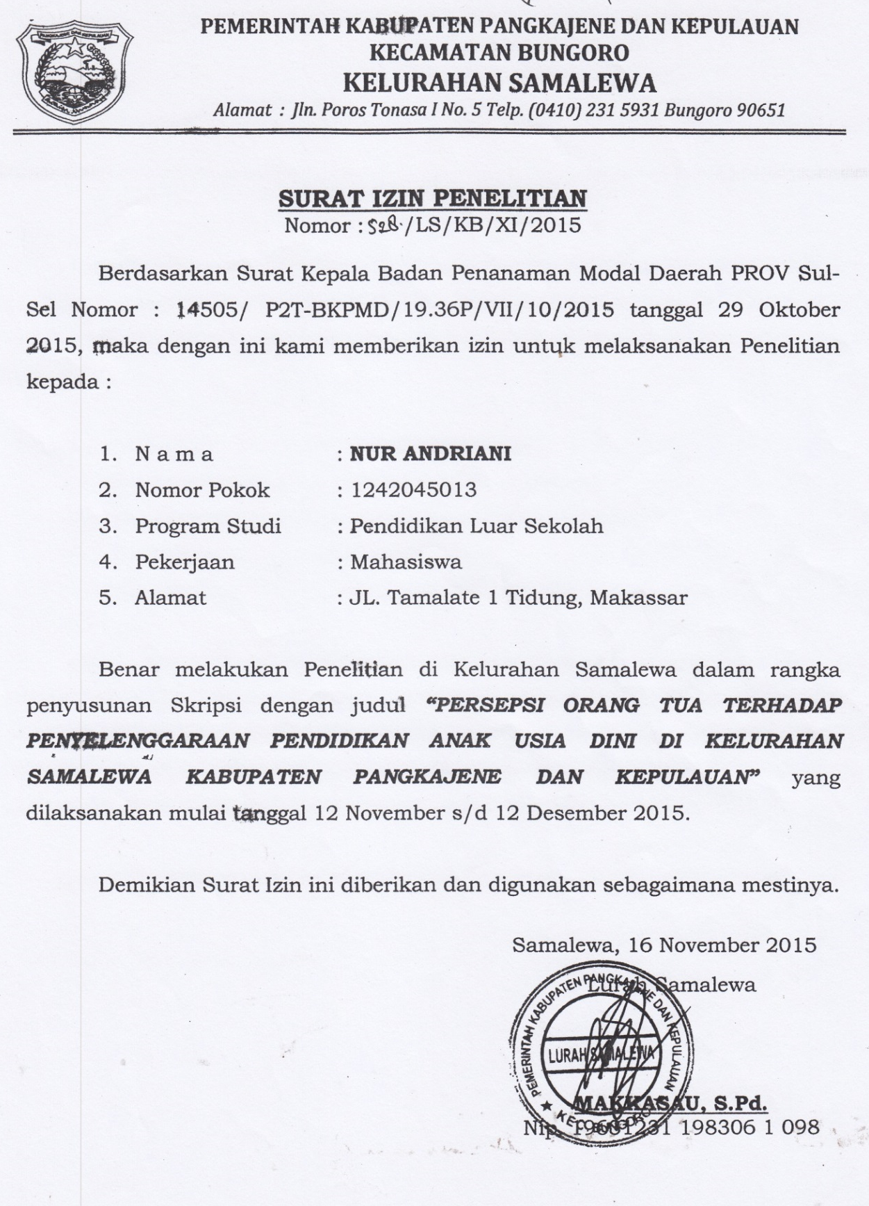

Lampiran 7: Kisi-kisi instrument penelitian
Variabel | Dimensi | Indikator | No. Item
Pesepsi Tutor Mengenai Penyelenggaraan PAUD | Penyusunan kegiatan | - Program Tahunan, Semester, Pengemasan Silabus, RKH  - Lembar Observasi  - Lembar Kerja/Media Pembelajaran | 1-4  5-6  7
 | Warga Belajar | Umur anak didik | 8
 | Tutor | - Kualifikasi  - Kompetensi Kepribadian  - Kompetensi Profesional  - Kompetensi Padagogik  - Kompetensi Sosial | 9  10-11  12-13  14-15  16-17
 | Pengelola | - Kualifikasi  - PNF yang pernah diikuti | 18  19
 | Kelompok belajar | - Jumlah Anak didik  - Terakreditasi | 20  21
 | Tempat belajar | - Sesuai dengan tingkat perkembangan anak  - Kondisi | 22  23
 | Sarana dan prasarana | - Sarana di dalam ruangan belajar  - Sarana di luar ruangan belajar  - Prasarana | 24  25  26
 | Program Pembelajaran | - Prinsip-prinsip program pembelajaran  - Pengorganisasi program pembelajaran | 27  28
 | Ragi Belajar | - Jenis  - Bentuk | 29  30
 | Pembiayaan | - Jenis  - Sumber  - Pemanfaatan  - Pengawasan | 31  32  33  34
 | Hasil | Penilaian | 35

Lampiran 8: Pedoman angket penelitian

ANGKET PENELITIAN MENGENAI PERSEPSI TUTOR
MENGENAI PENYELENGGARAAN PENDIDIKAN ANAK USIA DINI
DI KELURAHAN SAMALEWA KECAMATAN BUNGORO
KABUPATEN PANGKAJENE KEPULAUAN

- PENGANTAR
Angket ini dimaksudkan untuk mengetahui persepsi tutor terhadap penyelenggaraan Pendidikan Anak Usia Dini di Kelurahan Samalewa Kabupaten Pangkajene dan Kepulauan. Dengan mengisi angket ini, bapak/ibu telah membantu peneliti menyelesaikan studi penelitian ini.
Atas kesedian bapak/ibu mengisi angket ini dengan jujur dan obyektif, saya mengucapkan terima kasih semoga Tuhan Yang Maha Esa membalas budi baik yang bapak/ibu telah berikan.Amin.

Hormatsaya,

Nur Andriani
Peneliti

- PETUNJUK PENGISIAN ANGKET
- Isiltah identitas pribadi bapak/ibu sesuai dengan keadaan sekarang ini.
- Bacalah beberapa pernyataan di bawah dengan baik dan berilah tanda silang (X) pada salahsatu jawaban yang paling sesuai dengan tanggapan anda.

- DATA RESPONDEN
- Nama :
- Umur :
- Tingkat Pendidikan :
- Hari/Tanggal :
- Tempat/Lokasi :

- Penyusunan Program (Kegiatan) dalam Penyelenggaraan PAUD di Kelurahan Samalewa Kabupaten Pangkajene dan Kepulauan
- Tutor menyusun program tahunan, dan semester
- Sangat sesuai
- Sesuai
- Ragu-ragu
- Tidak sesuai
- Sangat tidak sesuai
- Tutor melakukan pengemasan perangkat pembelajaran (Silabus)
- Sangat sesuai
- Sesuai
- Ragu-ragu
- Tidak sesuai
- Sangat tidak sesuai
- Tutor menyusun pengemasan perangkat RKM
- Sangat sesuai
- Sesuai
- Ragu-ragu
- Tidak sesuai
- Sangat tidak sesuai
- Tutor melakukan pengemasan perangkat pembelajaran RKH/Skenario pembelajaran
- Sangat sesuai
- Sesuai
- Ragu-ragu
- Tidak sesuai
- Sangat tidak sesuai
- Tutor membuat lembar observasi untuk tutor
- Sangat sesuai
- Sesuai
- Ragu-ragu
- Tidak sesuai
- Sangat tidak sesuai
- Tutor membuat lembar observasi untuk anak didik
- Sangat sesuai
- Sesuai
- Ragu-ragu
- Tidak sesuai
- Sangat tidak sesuai
- Tutor membuat lembar kerja/media pembelajaran
- Sangat sesuai
- Sesuai
- Ragu-ragu
- Tidak sesuai
- Sangat tidak sesuai

- Anak Didik/Warga Belajar dalam Penyelenggaraan PAUD di Kelurahan Samalewa Kabupaten Pangkajene dan Kepulauan
- Usia anak didik 2-6 tahun
- Sangat sesuai
- Sesuai
- Ragu-ragu
- Tidak sesuai
- Sangat tidak sesuai

- Profil Tutor dalam Penyelenggaraan PAUD di Kelurahan Samalewa Kabupaten Pangkajene dan Kepulauan
- Kualifikasi Akademik Tutor PAUD memiliki ijazah Sarjana (S1) dalam bidang pendidikan anak usia dini atau kependidikan lain yang relevan
- Sangat sesuai
- Sesuai
- Ragu-ragu
- Tidak sesuai
- Sangat tidak sesuai
- Melakukan pengabdian (pembelajaran) tanpa membedakan agama yang dianut, suku, adat-istiadat, status sosial, daerah asal, dan jenis kelamin
- Sangat sesuai
- Sesuai
- Ragu-ragu
- Tidak sesuai
- Sangat tidak sesuai
- Menampilkan diri sebagai pribadi yang mantap dan stabil serta pribadi yang dewasa, arif, bijaksana dan berwibawa
- Sangat sesuai
- Sesuai
- Ragu-ragu
- Tidak sesuai
- Sangat tidak sesuai
- Mengembangkan materi, struktur, dan konsep bidang keilmuan yang mendukung serta sejalan dengan kebutuhan dan tahapan perkembangan anak usia dini
- Sangat sesuai
- Sesuai
- Ragu-ragu
- Tidak sesuai
- Sangat tidak sesuai
- Memilih materi berbagai kegiatan pengembangan sesuai dengan tingkat perkembangan anak usia dini dan mengorganisasikan kegiatan pengembangan secara kreatif sesuai dengan tingkat perkembangan anak usia dini
- Sangat sesuai
- Sesuai
- Ragu-ragu
- Tidak sesuai
- Sangat tidak sesuai
- Mengidentifikasi kemampuan awal anak usia dini dalam berbagai bidang pengembangan dan mengidentifikasi kesulitan anak usia dani dalam berbagai bidang Pengembangan
- Sangat sesuai
- Sesuai
- Ragu-ragu
- Tidak sesuai
- Sangat tidak sesuai
- Merancang kegiatan pengembangan anak usia dini berdasarkan kurikulum
- Sangat sesuai
- Sesuai
- Ragu-ragu
- Tidak sesuai
- Sangat tidak sesuai
- Bersikap inklusif, bertindak objektif, serta tidak diskriminatif karena pertimbangan jenis kelamin, agama, ras, suku, kondisi fisik, latar belakang keluarga, dan status sosial ekonomi
- Sangat sesuai
- Sesuai
- Ragu-ragu
- Tidak sesuai
- Sangat tidak sesuai
- Berkomunikasi secara efektif, empatik, dan santun dengan sesama pendidik, tenaga kependidikan, orang tua, dan masyarakat
- Sangat sesuai
- Sesuai
- Ragu-ragu
- Tidak sesuai
- Sangat tidak sesuai

- Tenaga Kependidikan/Pengelola dalam Penyelenggaraan PAUD di Kelurahan Samalewa Kabupaten Pangkajene dan Kepulauan
- Kualifikasi Akademik pengelola minimal Sekolah Menengah Atas (SMA)
- Sangat sesuai
- Sesuai
- Ragu-ragu
- Tidak sesuai
- Sangat tidak sesuai
- Pengelolah telah memiliki sertifikat pelatihan/pendidikan/kursus PAUD dari lembaga yang kompeten dan diakui pemerintah
- Sangat sesuai
- Sesuai
- Ragu-ragu
- Tidak sesuai
- Sangat tidak sesuai

- Kelompok Belajar dalam Penyelenggaraan PAUD di Kelurahan Samalewa Kabupaten Pangkajene dan Kepulauan
- Jumlah anak didik tiap kelompok belajar minimal 10 orang anak didik
- Sangat sesuai
- Sesuai
- Ragu-ragu
- Tidak sesuai
- Sangat tidak sesuai
- Kelompok belajar telah memiliki izin operasional tentang penyelenggaraan pendidikan anak usia dini nonformal dan informal (PAUDNI) KB
- Sangat sesuai
- Sesuai
- Ragu-ragu
- Tidak sesuai
- Sangat tidak sesuai

- Tempat Belajar dalam Penyelenggaraan PAUD di Kelurahan Samalewa Kabupaten Pangkajene dan Kepulauan
- Pengorganisasian pembelajaran meliputi alat bermain dan sumber belajar yang ada dilingkungannya
- Sangat sesuai
- Sesuai
- Ragu-ragu
- Tidak sesuai
- Sangat tidak sesuai
- Tempat belajar dalam suasana bermain yang aman, nyaman, bersih dan menarik
- Sangat sesuai
- Sesuai
- Ragu-ragu
- Tidak sesuai
- Sangat tidak sesuai

- Sarana dan Prasarana dalam Penyelenggaraan PAUD di Kelurahan Samalewa Kabupaten Pangkajene dan Kepulauan
- Memiliki fasilitas cuci tangan dan kamar mandi/jamban yang mudah dijangkau oleh anak yang memenuhi persyaratan dan mudah bagi guru dalam melakukan pengawasan
- Sangat sesuai
- Sesuai
- Ragu-ragu
- Tidak sesuai
- Sangat tidak sesuai
- memiliki ruang dan fasilitas untuk melakukan aktivitas anak di luar ruangan yang dapat mengembangkan tingkat pencapain perkembangan anak;
- Sangat sesuai
- Sesuai
- Ragu-ragu
- Tidak sesuai
- Sangat tidak sesuai
- Memiliki jumlah ruang dan luas lahan disesuaikan dengan jumlah anak, luas minimal 3 m2 per- anak
- Sangat sesuai
- Sesuai
- Ragu-ragu
- Tidak sesuai
- Sangat tidak sesuai

- Program Pembelajaran dalam Penyelenggaraan PAUD di Kelurahan Samalewa Kabupaten Pangkajene dan Kepulauan
- Berkomunikasi secara efektif, empatik, dan santun dengan sesama pendidik, tenaga kependidikan, orang tua, dan masyarakat pengaturan seluruh komponen untuk mencapai tujuan
- Sangat sesuai
- Sesuai
- Ragu-ragu
- Tidak sesuai
- Sangat tidak sesuai
- Pemilihan alat bermain dan sumber belajar yang ada di lingkungan
- Sangat sesuai
- Sesuai
- Ragu-ragu
- Tidak sesuai
- Sangat tidak sesuai

- Ragi Belajar dalam Penyelenggaraan PAUD di Kelurahan Samalewa Kabupaten Pangkajene dan Kepulauan
- Menggunakan berbagai jenis ragi belajar dengan suasana belajar yang nyaman yang dapat memacu motivasi belajar anak didik
- Sangat sesuai
- Sesuai
- Ragu-ragu
- Tidak sesuai
- Sangat tidak sesuai
- Menggunakan berbagai bentuk ragi belajar dalam meningkatkan motivasi belajar anak didik
- Sangat sesuai
- Sesuai
- Ragu-ragu
- Tidak sesuai
- Sangat tidak sesuai

- Pembiayaan dalam Penyelenggaraan PAUD di Kelurahan Samalewa Kabupaten Pangkajene dan Kepulauan
- Jenis pembiayaan biaya investasi, biaya opersional dan biaya personal
- Sangat sesuai
- Sesuai
- Ragu-ragu
- Tidak sesuai
- Sangat tidak sesuai
- Biaya operasional dan personal dapat berasal dari pemerintah pusat, pemerintah daerah, yayasan, partisipasi masyarakat, dan atau pihak lain yang tidak mengikat.
- Sangat sesuai
- Sesuai
- Ragu-ragu
- Tidak sesuai
- Sangat tidak sesuai
- Pemanfaatn pembiayaan digunakan untuk gaji pendidik dan tenaga kependidikan serta tunjangan yang melekat, penyelenggaraan program pembelajaran, pengadaan dan pemeliharaan sarana-prasarana, serta pengembangan SDM
- Sangat sesuai
- Sesuai
- Ragu-ragu
- Tidak sesuai
- Sangat tidak sesuai
- Pengawasan dan pertanggungjawaban keuangan lembaga PAUD disesuaikan dengan peraturan perundang-undangan.
- Sangat sesuai
- Sesuai
- Ragu-ragu
- Tidak sesuai
- Sangat tidak sesuai

- Penilaian dalam Penyelenggaraan PAUD di Kelurahan Samalewa Kabupaten Pangkajene dan Kepulauan
- Mendokumentasikan penilaian proses dan hasil belajar anak secara akuntabel dan transparan; dan melaporkan capaian perkembangan anak pada orang tua
- Sangat sesuai
- Sesuai
- Ragu-ragu
- Tidak sesuai
- Sangat tidak sesuai

Lampiran 10 : Hasil Penelitian
Distribusi Perolehan Skor Angket Penelitian tentang Persepsi Tutor Mengenai Penyelenggaraan PAUD di Kelurahan Samalewa
Kabupaten Pangkajene dan Kepulauan
Nomor Soal | Jawaban Responden |  |  |  |  | Skor Perolehan
 | SS | S | RG | TS | STS
1 | 5 | 19 | 6 | - | - | 119
2 | 6 | 18 | 6 | - | - | 120
3 | 6 | 20 | 4 | - | - | 122
4 | 15 | 10 | 5 | - | - | 130
5 | 24 | 6 | - | - | - | 144
6 | 24 | 6 | - | - | - | 144
7 | 15 | 9 | 6 | - | - | 129
8 | 22 | 4 | 4 | - | - | 138
9 | 21 | 4 | 5 | - | - | 136
10 | 8 | 18 | 4 | - | - | 124
11 | 4 | 20 | 6 | - | - | 118
12 | 6 | 18 | 6 | - | - | 120
13 | 6 | 19 | 5 | - | - | 121
14 | 3 | 21 | 6 | - | - | 117
15 | 3 | 19 | 8 | - | - | 115
16 | 6 | 18 | 6 | - | - | 120
17 | 8 | 22 | - | - | - | 128
18 | 4 | 15 | 7 | 4 | - | 109
19 | 18 | 6 | 6 | - | - | 132
20 | 6 | 15 | 9 | - | - | 117
21 | 9 | 21 | - | - | - | 129
22 | 9 | 18 | 3 | - | - | 126
23 | 20 | 6 | 4 | - | - | 136
24 | 18 | 9 | 3 | - | - | 135
25 | 9 | 18 | 3 | - | - | 126
26 | 5 | 7 | 18 | - | - | 107
27 | 4 | 7 | 19 | - | - | 105
28 | 4 | 21 | 5 | - | - | 119
29 | 6 | 24 | - | - | - | 126
30 | 8 | 18 | 4 | - | - | 124
31 | 4 | 22 | 4 | - | - | 120
32 | 6 | 21 | 3 | - | - | 123
33 | 6 | 20 | 4 | - | - | 122
34 | 27 | 3 | - | - | - | 147
35 | 6 | 17 | 7 | - | - | 119
Sumber: Hasil Analisis Item Angket Penelitian No. 1-35
Lampiran 11: Dokumentasi

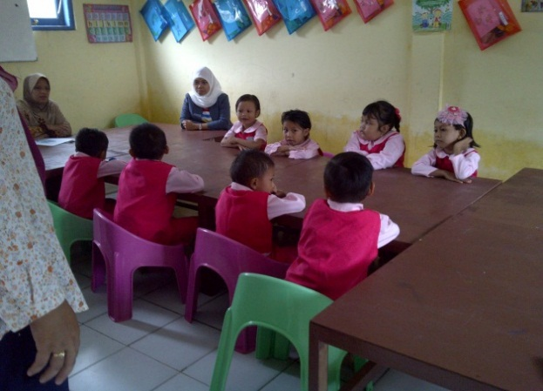
Suasana belajar pada salah satu PAUD di Kelurahan Samalewa

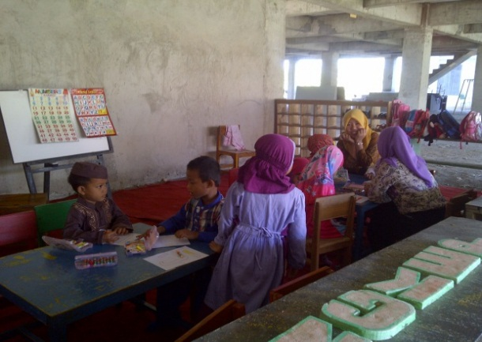
Suasana belajar di ruang terbuka

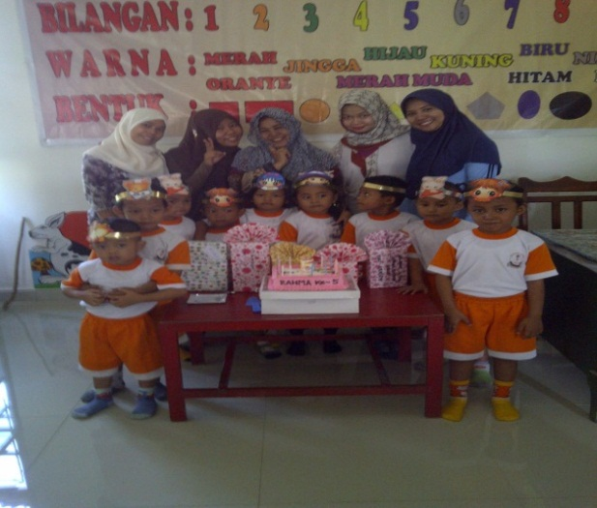
Perayaan Ulang Tahun anak didik sebagai salah satu bentuk ragi belajar

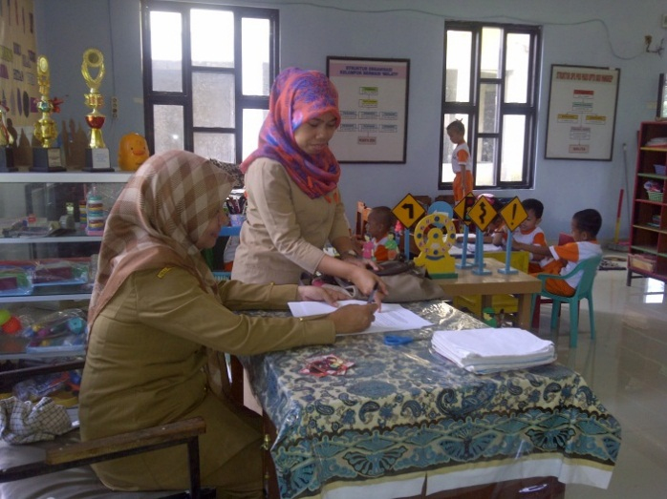
Pengisian Angket oleh salah satu tutor PAUD

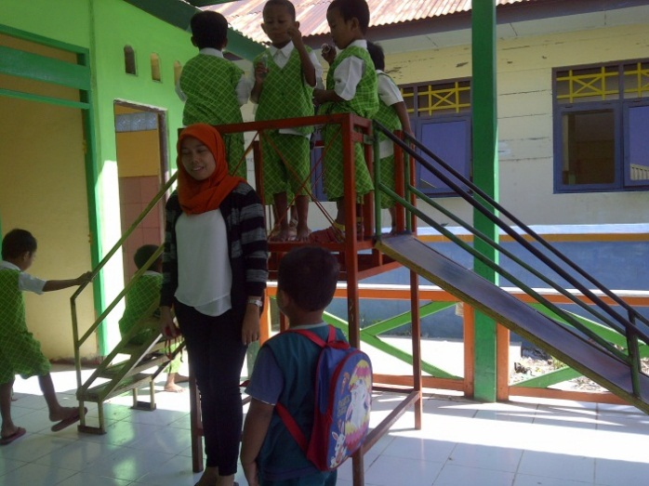
Salah satu Prasarana bermain warga belajar

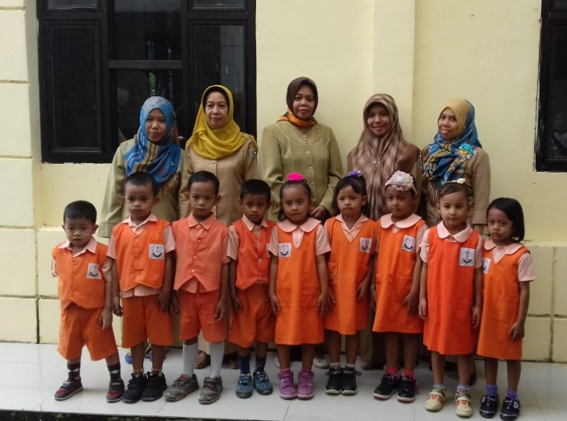
Photo bersama Tutor dan Warga Belajar
di salah satu PAUD di Kelurahan Samalewa

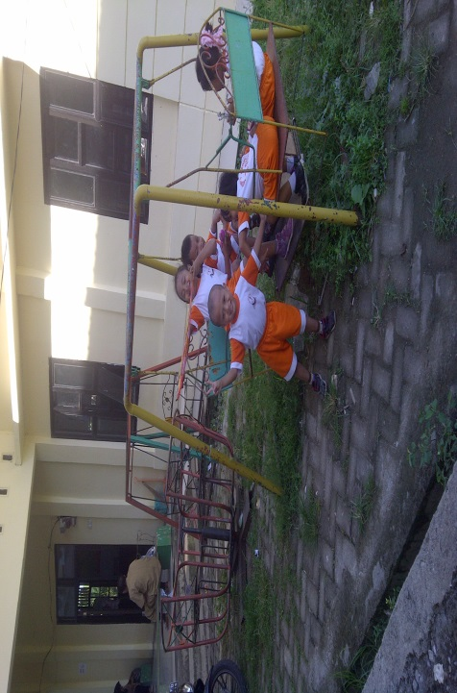
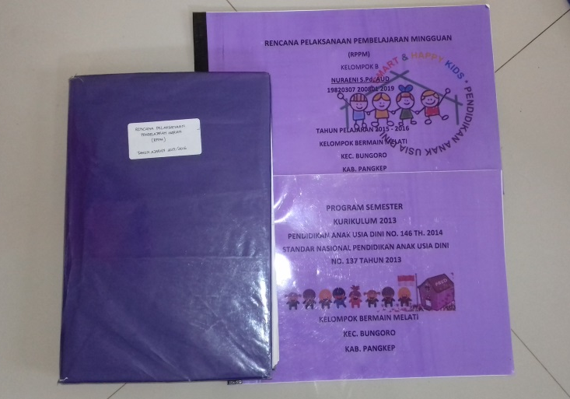
Salah satu bentuk Perangkat Pembelajaran (Silabus)

Prasarana Bermain Warga Belajar
yang ada di salah satu PAUD di Kelurahan Samalewa

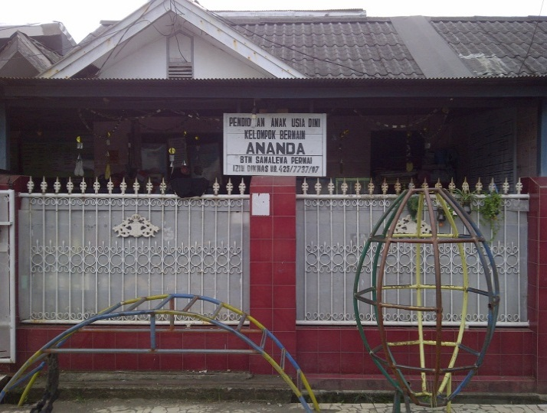
Gambar salah satu PAUD yang ada
Di Kelurahan Samalewa Kec. Bungoro

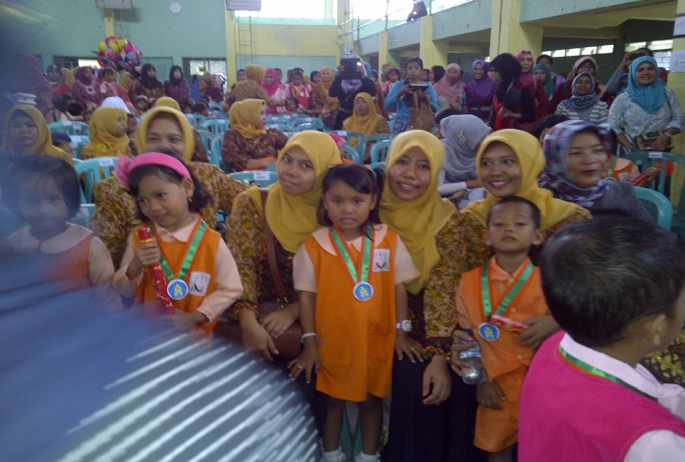
Photo bersama Tutor dan Anak Didik
Di salah satu Acara Penamatan PAUD di Kab. Pangkep

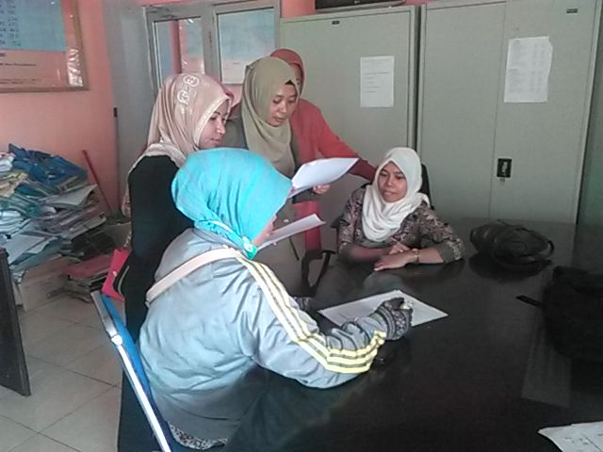
Pengisian lembar angket oleh Tutor PAUD

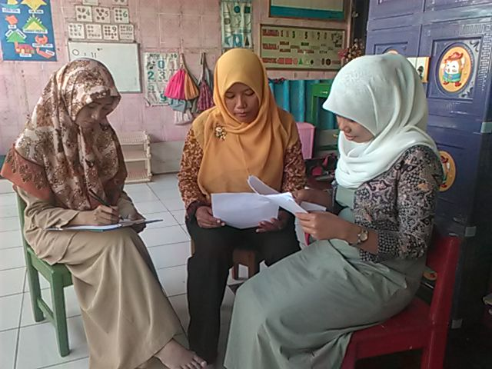
Pengisian lembar angket oleh Tutor PAUD

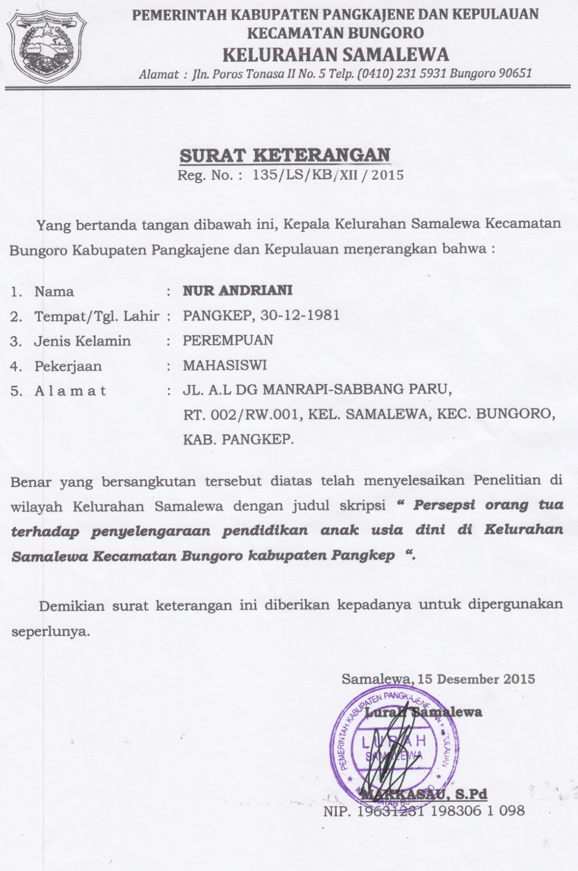
RIWAYAT HIDUP

Nur Andriani, dilahirkan di Pangkep, tepatnya pada tanggal 30 Desember 1981, merupakan anak ke delapan dari delapan bersaudara dari pasangan Ayahanda (Alm) Ngalong Dg. Sibali dengan Ibunda (Alm) Hj. Kalasuma Dg. Intang.
Penulis menyelesaikan pendidikan sekolah dasar pada tahun 1995 di SD Negeri 2 Lejang. Melanjutkan pendidikan ke SLTP Negeri 1 Bungoro Pangkep dan tamat pada tahun 1998. Kemudian melanjutkan ke SMK Negeri 2 Bungoro dan lulus pada tahun 2001. Pada tahun 2012 Penulis terdaftar di Jurusan Pendidikan Luar Sekolah Fakultas Ilmu Pendidikan Universitas Negeri Makassar.

